

Gerar Arquivo de Exportação de Faturas
O objetivo desta funcionalidade é gerar um arquivo (no formato TXT) de exportação de faturas agrupadas, associadas a um cliente informado. Pelo sistema GSAN, o acesso pode ser feito através do caminho GSAN > Faturamento.
Inicialmente, o sistema exibe a tela de filtro:
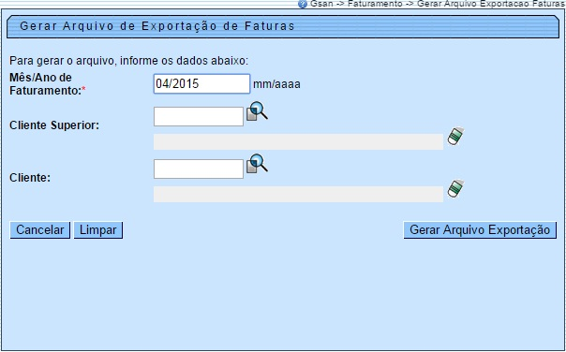
Informe, obrigatoriamente, o Mês\Ano de Faturamento. Em seguida, preencha um dos campos: “Cliente Superior” ou “Cliente” com seu número de identificação, contendo sete dígitos. A seguir, clique no botão .
Observação: caso não saiba o número do cliente, clique no botão.
Feito isso, o sistema exibe duas telas de pesquisa separadas, uma para o cliente superior, outra para o cliente normal.
Tela de Pesquisa para Cliente Superior:
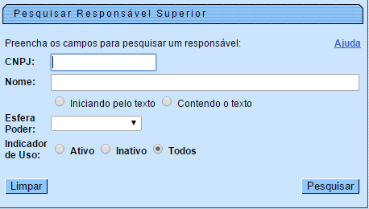
Tela de Pesquisa para Cliente:
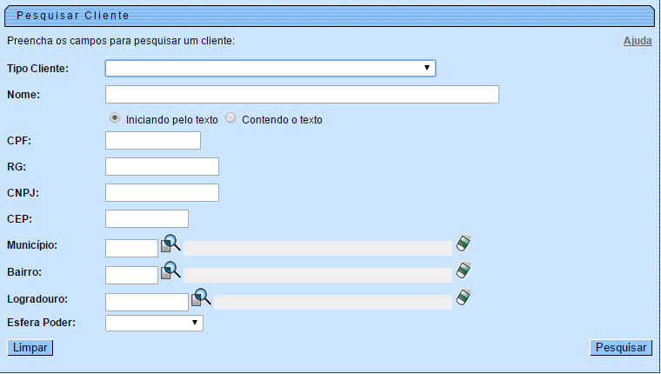
Os campos visualizados para preenchimento filtram o cliente selecionado. Informado corretamente, por exemplo, o nome do cliente, os demais campos retornam preenchidos automaticamente. Identificado o cliente, clique no botão . Em seguida, o sistema retorna com a tela de filtro inicial preenchida.
- Caso não lembre o nome do cliente, digite no campo “Nome” uma letra inicial e clique no botão “Pesquisar”. O sistema apresenta uma lista com clientes para busca. Filtro semelhante pode ser efetuado informando qualquer um dos campos a seguir: “CNPJ” ou “Esfera de poder” (no caso de um Cliente Superior) ou qualquer um dos demais campos da Tela de Pesquisa para Cliente. Localizado o cliente em questão, dê um duplo clique sobre ele.
Feito isso, o sistema retorna com a tela de filtro inicial preenchida:
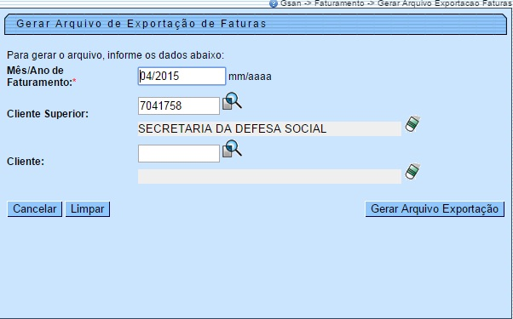
Clique agora no botão .
- Caso a busca não encontre nenhum registro, o sistema exibe a mensagem “A pesquisa não retornou resultados”, habilitando o botão “Voltar”, que retorna para a tela de filtro inicial.

Tela de Sucesso
- Caso a busca encontre registros, o sistema gera o arquivo TXT, apresentando a opção de salvar no computador. Em seguida, a tela de sucesso é visualizada:
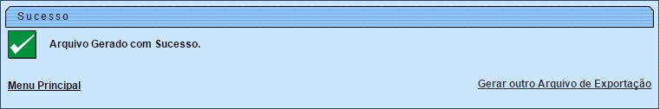

Preenchimento dos Campos
Campo | Orientações para Preenchimento
Mês/Ano de Faturamento | Mês e ano informados para agrupamento das faturas associadas ao cliente informado.
Cliente Superior | Número de identificação do cliente superior, contendo sete dígitos. Cliente superior é um cliente com um conjunto de imóveis associados ao seu CNPJ ou CPF. Exemplo: uma prefeitura é um cliente superior, pois possui associado um conjunto de imóveis municipais.
Cliente | Número de identificação do cliente, contendo sete dígitos.
CNPJ | Número de CNPJ associado ao cliente.
Nome | Nome do cliente.
Esfera de poder | Esfera de poder associada ao tipo de cliente, podendo ser: municipal, estadual, CAERN ou particular.
Indicador de uso | Filtro indicando clientes ativos, inativos, ou ambos.
Tipo Cliente | Informa o tipo de cliente: particular, comercial, escola, hospital, etc.
Nome | Nome do cliente.
CPF | CPF associado ao cliente.
RG | RG associado ao cliente.
CEP | CEP associado ao endereço do cliente.
Município | Município cadastrado para o cliente.
Bairro | Bairro cadastrado para o cliente.
Logradouro | Logradouro cadastrado para o cliente.
Esfera de poder | Esfera de poder associada ao tipo de cliente, podendo ser: municipal, estadual, CAERN ou particular.

Funcionalidade dos Botões
Botão | Descrição da Funcionalidade
 | Ao clicar neste botão, o sistema apresenta uma tela de filtros com os campos do cliente superior ou do cliente normal.
 | Ao clicar neste botão, o sistema apaga o conteúdo do campo em exibição.
 | Ao clicar nestes botões, o sistema cancela ou limpa os dados preenchidos e inicia uma nova busca.
 | Ao clicar neste botão, o sistema efetua uma busca com os parâmetros informados.
 | Ao clicar neste botão, o sistema gera o arquivo (no formato TXT) de exportação de faturas agrupadas, de acordo com os parâmetros informados.
Clique aqui para retornar ao Menu Principal do GSAN.

